ESERCITAZIONE Analisi dei dati e rappresentazione delle informazioni

Studente: Boni Federico
Dati scelti per l’analisi: C_17_dataset_18_0_upFile.csv
Strumento utilizzato per l’analisi: Tableau

Prima Parte

Obiettivo
Conoscere i dati a disposizione, effettuare un’analisi generale, individuare caratteristiche e fenomeni

Analisi base di Dati
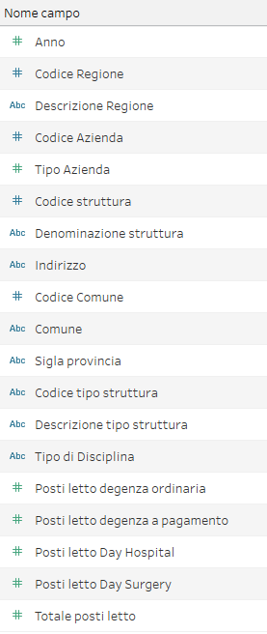
L’analisi parte studiando i campi della raccolta dati utilizzata. Si osserva che ogni record rappresenta una struttura ospedaliera “fotografata” in un certo anno. Cioè che emerge principalmente dall’analisi dei campi è:
- La dimensione sulla quale ci muoviamo non è solo quella delle strutture ospedaliere, ma delle strutture ospedaliere nel tempo: un record è identificato da codice struttura e anno.
- Gli attributi salienti di una struttura sono i posti letto in degenza ordinaria, a pagamento, in Day Hospital e Day Surgery.
- E’ presente un indicazione geografica delle strutture.
- Ci sono campi che possono indicare eterogeneità nei record, come Tipo di Disciplina, Codice tipo struttura, Descrizione tipo struttura: al momento di eventuali aggregazioni dei dati bisognerà tenere conto di questi campi, che presumibilmente indicano una divisione categorica fra le strutture ospedaliere.

Analisi sommaria dei dati
Il problema nella prima analisi dei dati, non avendo informazioni sulla raccolta, è quello di definire i domini dei vari campi. Se alcuni sono comprensibili (posti letto è un intero,
la descrizione delle regioni è il nome stesso) per altri risulta più difficoltoso: è necessario comprendere significato e dominio specie dei campi che indicano eterogeneità come visto precedentemente, per poter aggregare i dati con efficacia.

Effettuando una breve ricerca su Internet è stata trovata la fonte della raccolta, con le informazioni ricercate. I dati sono stati trovati sul sito del Ministero della Salute. Di seguito una breve descrizione dei campi che verranno utilizzati e importanti per la divisione dei dati:
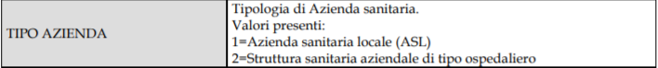

Qualora fosse necessaria l’analisi di tutti i campi, il link di seguito porterà al documento scaricabile dal sito del Ministero.

Dataset-PostiLettoStrutturaOspedaliera.pdf

Si fa ora un’analisi generale della raccolta di dati:
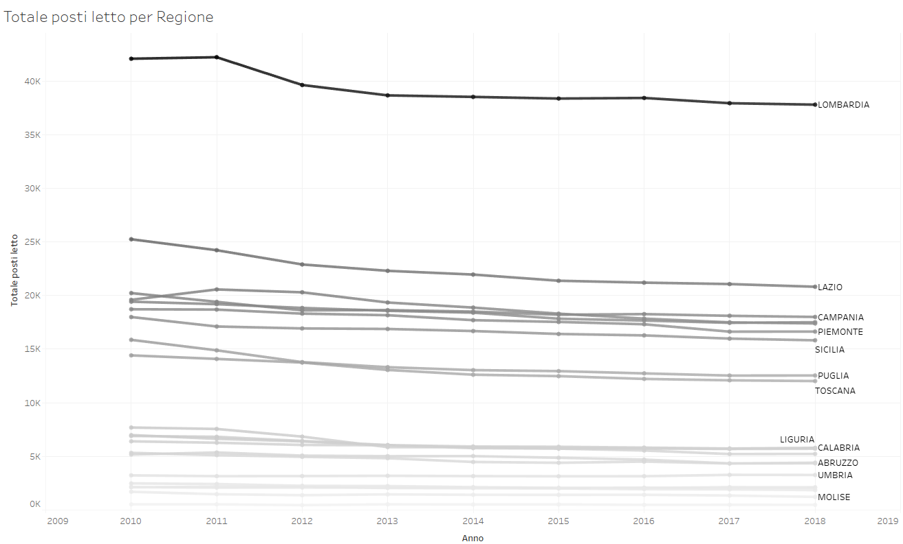
La prima informazione che andiamo ad ottenere riguarda il totale di posti letto per regione: questo per avere un’idea generale del trend nel corso degli anni e una stima molto indicativa quali regioni abbiano un sistema sanitario di dimensioni più elevate rispetto ad altre. A lato si notano i nomi di alcune regioni; agli antipodi spiccano la Lombardia, con il numero di posti letto maggiore, ed il Molise, fra gli ultimi posti in classifica. Si osserva anche come il trend generale nel corso del tempo sia mediamente ribassista.

Tuttavia i dati visualizzati sono generici e con il solo scopo di estrapolare informazione sommaria e del tutto indicativa:
- Per una visualizzazione con l’intento di mettere a confronto il sistema sanitario regionale per ogni regione dovrebbe ad esempio tenere conto di dimensioni e popolosità della regione (es. utilizzando numero di posti letto pro capite).
- Non è stata fatta alcuna distinzione fra tipologie di strutture.
- Non è stata fatta distinzione fra settore pubblico e privato.

Seconda Parte

Obiettivo
Completare l’analisi dei dati e produrre alcune tabelle e grafici che “portino alla luce” particolari andamenti o situazioni (completare sempre con titolo e sottotitolo esplicativo).

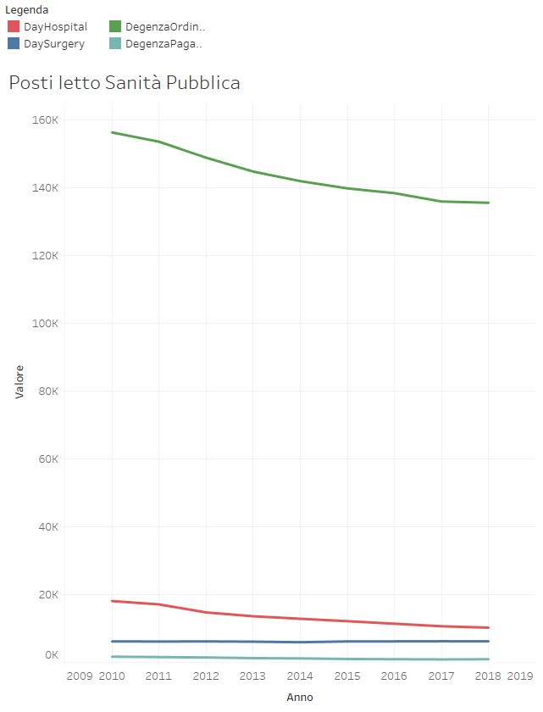
POSTI LETTO NELLA SANITA’ PUBBLICA

Il primo andamento che si vuole mettere in luce è il trend decrescente dei posti letto nella sanità pubblica; i posti letto sono stati divisi per tipo (Day Hospital, Day Surgery, Degenza Ordinaria e Degenza a Pagamento) e filtrati per tipo di struttura: sono stati contati solamente i posti letto provenienti da strutture sanitarie pubbliche.

Il trend è negativo, e segnala la perdita di circa 20000 posti letto in degenza ordinaria in tutta Italia, dal 2010 al 2018. Questo potrebbe essere confrontato con il finanziamento per il sistema sanitario a carico dello Stato.
Si ottiene il seguente grafico dal sito del Ministero della Salute:

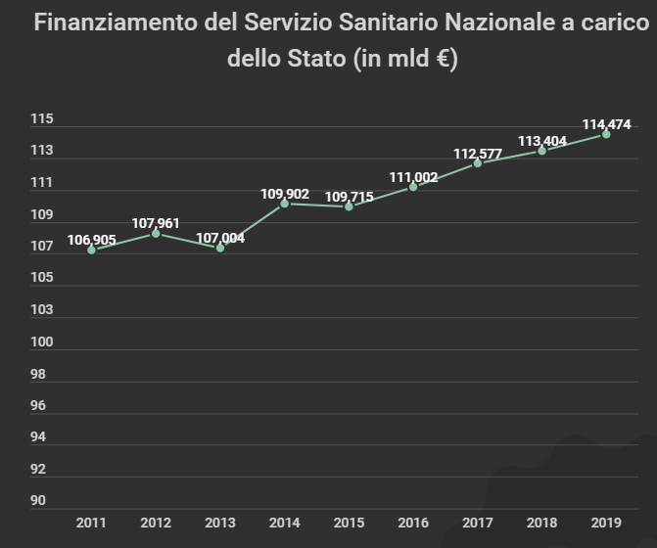

Se, guardando il grafico, teniamo conto dell’inflazione, ci rendiamo conto come nell’arco dei 9 anni presi in considerazione, ci siano stati tagli per circa 4 mld:

Da questo sito web otteniamo l’inflazione media dei 9 anni, che è circa dell’1,1%. Rifattorizzando osserviamo come, se il finanziamento al SSN non fosse cambiato dal 2011 (trend neutro) il finanziamento del 2019 sarebbe dovuto essere di 118,66 mld.

Potrebbe quindi esserci una correlazione fra i tagli alla sanità dell’ultimo decennio e i posti letto nelle strutture sanitarie pubbliche.

Altri Grafici
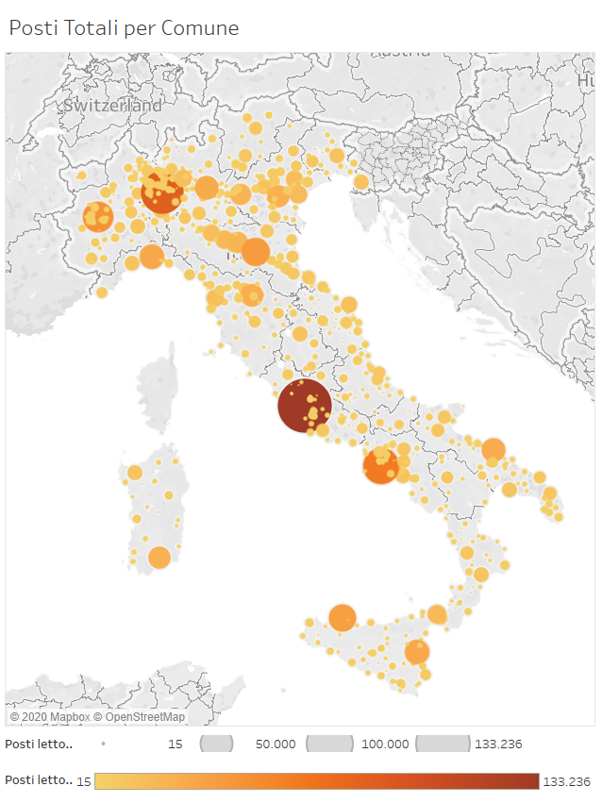
Il numero di posti letto totali si concentra maggiormente nelle zone a più alta densità popolativa.
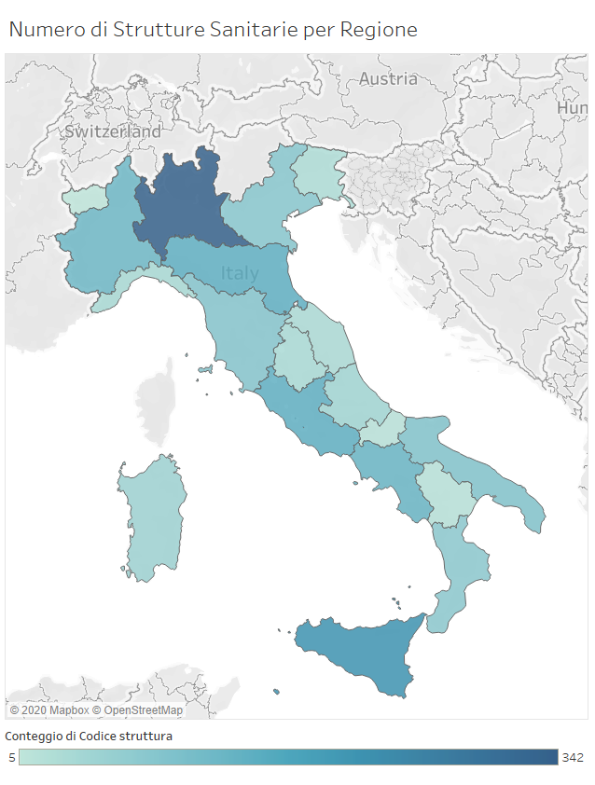
Il numero di strutture sanitarie per ogni regione non sembra seguire una distribuzione geografica particolare. Si nota l’eccezione della Lombardia con un numero di strutture molto più elevato rispetto alla media.

